新 书 推 荐
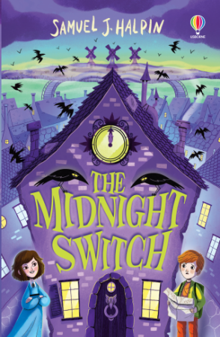
中文书名：《午夜异变》
英文书名：THE MIDNIGHT SWITCH
作 者：Samuel J. Halpin
出 版 社：Usborne
代理公司：PFD
页 数：待定
出版时间：2023年10月12日
代理地区：中国大陆、台湾
审读资料：电子稿
类 型：儿童文学

【亮点解析】
“午夜魔咒悄然降临，秘境小镇破解古老传说”
《玛拉曼德》《完美秘境》同类型人气新作
诡秘氛围交织魔法诅咒与少年冒险
符号谜题、古老传说与时空谜团层层嵌套，悬念感拉满

核心卖点：

·同赛道热门对标，精准匹配读者圈层：风格气质对标爆款《玛拉曼德》《完美秘境》，诡秘氛围、小镇秘闻、魔法诅咒设定高度契合，自带固定受众基础，市场接受度高。

·多重悬念层层递进，沉浸式强叙事：偏远诡异小镇、全民迷信氛围、神秘飞鸟监视、失忆来客、午夜诅咒、隐秘符号与谜语谜题交织，剧情环环相扣，越读越入迷。

·文笔暗黑有质感，风格独树一帜：作者自带塔斯马尼亚荒野暗黑故事底蕴，文风略带诡谲阴郁，又不失机智幽默，比同年龄段奇幻作品调性更深沉，文学氛围感出众。

·名家媒体联袂力荐，口碑背书充足：M.G. 伦纳德、海伦娜・达根、莉萨・汤普森等知名作家倾情推荐，《每日电讯报》专业书评盛赞，故事立意新颖、想象饱满。

媒体评价：

故事紧张刺激，饱含童话韵味，裹挟着淡淡的惊悚气息，又处处藏着温情与暖意。
——M.G. 伦纳德

以细腻丝滑的笔触编织想象，情节精巧饱满，角色暖心治愈，足以温暖每一位读者。
——《完美秘境》作者 海伦娜・达根

暗黑氛围恰到好处，设定新颖独特，是一场回味无穷的奇幻阅读体验。
—— 莉萨・汤普森

作者刻意营造惊悚氛围，整体调性比同年龄段多数奇幻作品更为深沉；文笔机智风趣，善于以孩童视角洞察成人的虚荣与百态，阅读乐趣十足。
——《每日电讯报》

内容简介：

当路易斯一家搬往偏远的巴罗小镇，他始终说不清这座新家哪里透着怪异。

全镇人都沉迷各种迷信传说，洪水、女巫、古老诅咒的故事人人皆知，还有一只神秘怪鸟，无时无刻不在暗中注视着他的一举一动。

不久，家中好友莫伊拉前来暂住，可女孩身上同样藏着诸多反常之处：她不知道自己来自何方，甚至说不清自己身处哪个时空，怪事总会在她身边接连发生。

路易斯与莫伊拉决心联手，揭开巴罗小镇的层层秘密。两人一步步破解隐秘符号、古老谜题与午夜诅咒的传说，渐渐发现：小镇代代流传的诡秘故事，或许并不只是传言。

时间所剩无几，午夜魔法即将颠覆一切认知，他们必须赶在异变降临前，勘破真相、挣脱诅咒的宿命……

作者简介：

塞缪尔・J・哈尔平（Samuel J. Halpin）：塔斯马尼亚出身、拥有爱尔兰血统，成长于七个孩子的大家庭，童年浸润塔斯马尼亚荒野暗黑传说与大量经典文学读物，为创作奠定独特底色。首部长篇小说《谜林奇遇一家》由尤斯伯恩出版社推出，陆续售出法国、意大利、俄罗斯、瑞典、荷兰、波兰等多国版权。第二部作品《午夜异变》延续暗黑奇幻风格，诡秘氛围浓郁、想象力充沛。现与伴侣定居，家中养有一株名为 “勒痕” 的大型伞形植物，性格随性、文风辨识度极高。

内页插图：

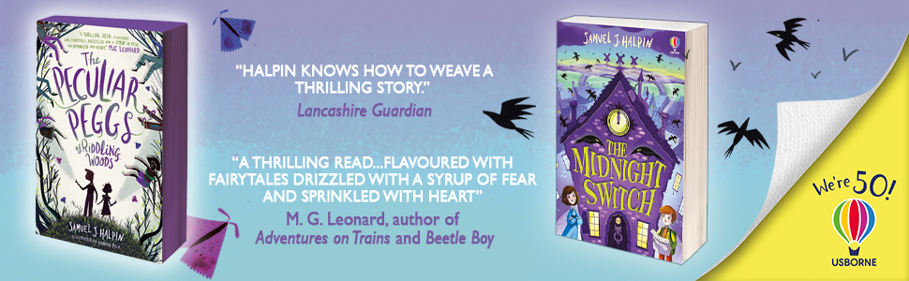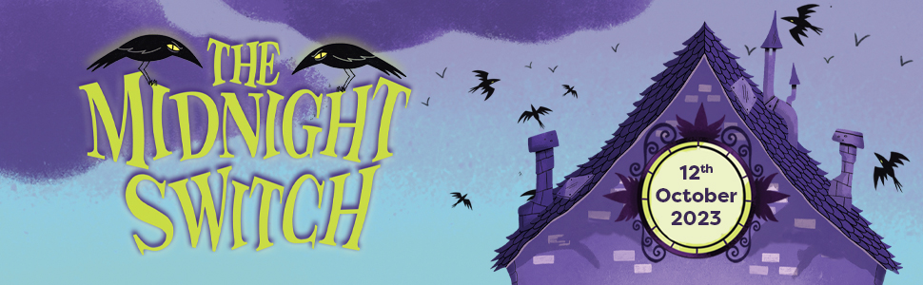

请将反馈信息发至：版权负责人
Email：Rights@nurnberg.com.cn
安德鲁·纳伯格联合国际有限公司北京代表处
北京市海淀区中关村大街甲59号中国人民大学文化大厦1705室, 邮编：100872
电话：010-82504106, 传真：010-82504200
公司网址：http://www.nurnberg.com.cn
书目下载：http://www.nurnberg.com.cn/booklist_zh/list.aspx
书讯浏览：http://www.nurnberg.com.cn/book/book.aspx
视频推荐：http://www.nurnberg.com.cn/video/video.aspx
豆瓣小站：http://site.douban.com/110577/
新浪微博：安德鲁纳伯格公司的微博_微博 (weibo.com)
微信订阅号：安德鲁纳伯格联合国际北京代表处

